**江苏省仪征中学2022-2023学年度第一学期高一数学限时练28**

一、单选题（本大题共**2**小题，共**10.0**分。在每小题列出的选项中，选出符合题目的一项）

1. 已知扇形的圆心角为，半径为，弧长为，面积为，有下列四个命题：甲：，乙：，丙：，丁：若这四个命题中有且只有一个是假命题，则该假命题为(    )

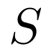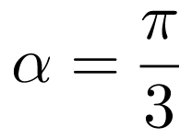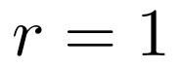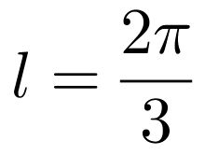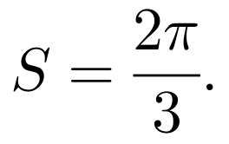

A. 甲 B. 乙 C. 丙 D. 丁

1. 如果函数满足，那么等于(    )

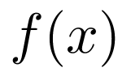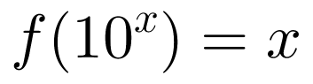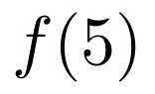

A. B. C. D.

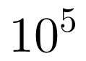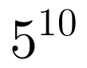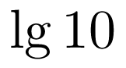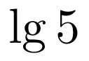

二、多选题（本大题共**1**小题，共**5.0**分。在每小题有多项符合题目要求）

1. 已知集合，，则使成立的实数的取值范围可以是(    )

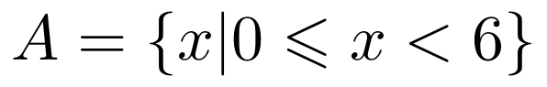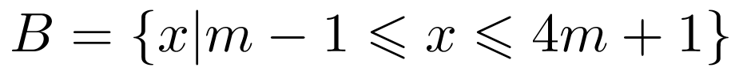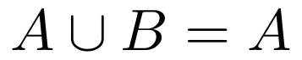

A. B. C. D.

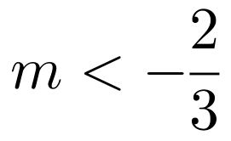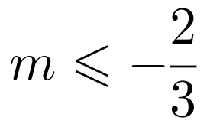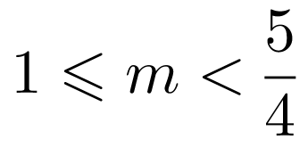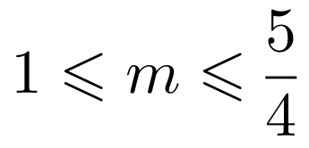

三、填空题（本大题共**2**小题，共**10.0**分）

1. 在区间上，与角终边相同的角为          ．

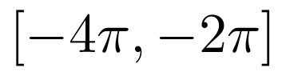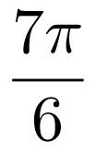

1. 设为实数，若二次函数在区间上仅有一个零点，则的取值范围是          ．

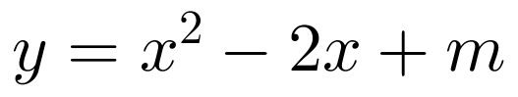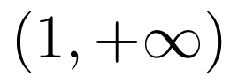

四、解答题（本大题共**1**小题，共**12.0**分。解答应写出文字说明，证明过程或演算步骤）

1. 本小题分

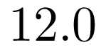

已知角的终边在直线上，求 ， ， ．

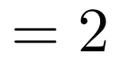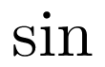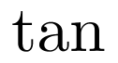

**答案和解析**

1.【答案】 解：若甲错误，当，时，，故*A*错误，  
若乙错误，当，时，，，故*B*正确，  
若丙错误，当，，时，，，故*C*错误，  
若丁错误，当，时，，故*D*错误．

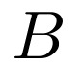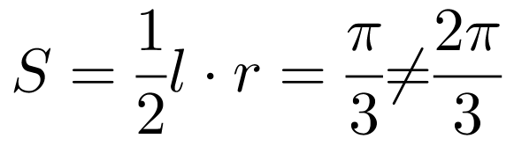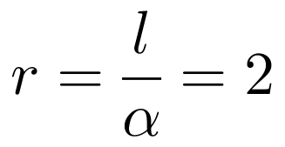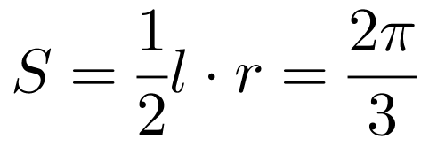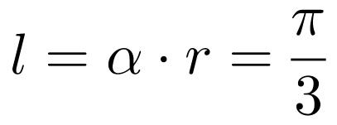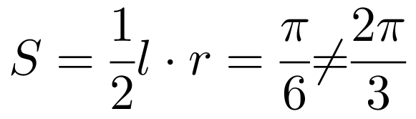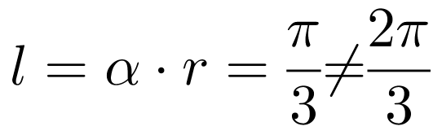

2.【答案】 解：，设，则，，，．故选*D*．

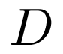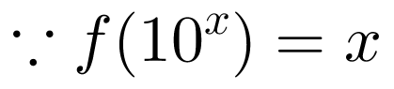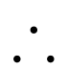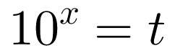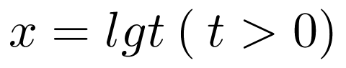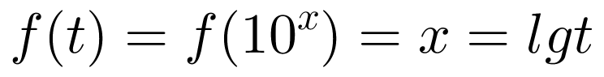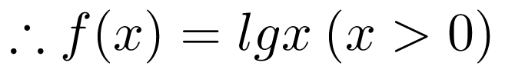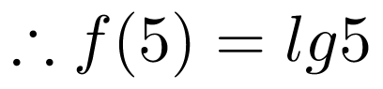

3.【答案】 解：，*A*.若不为空集，则，解得，，，且，解得．此时．若为空集，则，解得，符合题意．综上，实数满足或．故选*AC*．

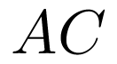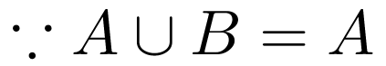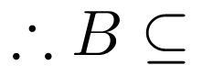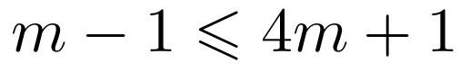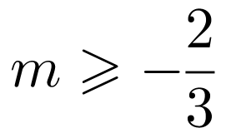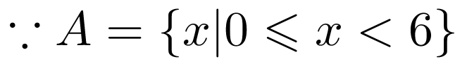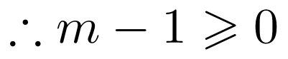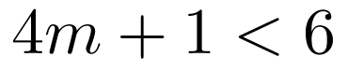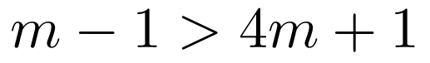

4.【答案】 解：因为，所以与角终边相同的角为．故答案为．

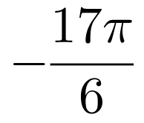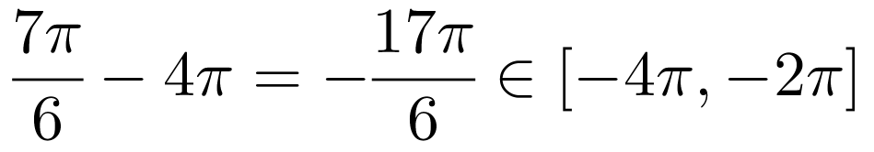

5.【答案】 解：由题意，的对称轴为，若满足函数在上仅有一个零点，方程必有两个不等实根，即，且时，即，．由可得：，故实数的取值范围为．故答案为．

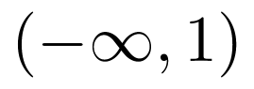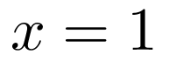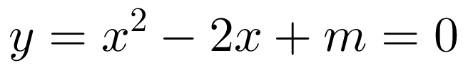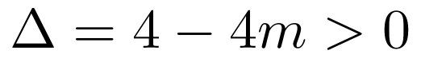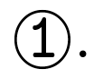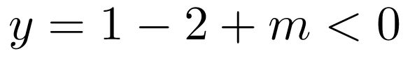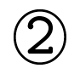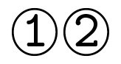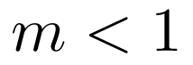

6.【答案】解：设角终边上一点，则  当时，，则，，；  当时，，则，，．

